XI муниципальная научно-практическая конференция обучающихся
«Шаг в науку»

Естественнонаучное направление

Тема
«Егорьевск в задачах»

Подготовили:
учащиеся 8 Б класса муниципальной общеобразовательной организации гимназии № 10
Акопян Эдгард Артурович и Шония Сергей Леванович

Научные руководитель:
Пальчевская Людмила Геннадиевна
учитель математики муниципальной общеобразовательной организации гимназии № 10

Оглавление

Введение 3
1. Глава первая (теоретическая). 4
2. Глава вторая (практическая часть). 5
3. Выводы 6
4. Список использованных источников и литературы 7
Приложение 1 (содержание брошюры) 8
Приложение 2 (титульная страница) 13

Введение

Актуальность выбранной темы: в 2023 году наш родной город Егорьевск будет отмечать юбилей 245 лет. История нашего города очень богата известными фамилиями в масштабах всей страны: такими, как Яков Исаакович Ганибал – двоюродный дядюшка поэта А. С. Пушкина, прямой потомок арапа Петра Великого, являлся первым егорьевским городничим; Игорь Эммануилович Грабарь – мастер кисти, искусствовед и директор «Третьяковки»; Эдуард Успенский – «папа» Чебурашки и Дяди Федора. Хлопчатобумажная промышленность нашего города обеспечивала не малую долю потребности страны.
Цель – составить сборник математических задач для учащихся 1 – 4-х классов, содержащих элементарные математические действия с использованием исторических сведений о городе Егорьевск.
Задачи:
- Изучить исторические даты, связанные с городом Егорьевск.
- Составить задачи, содержащие в решении математические действия, на основе исторических дат.
- Изготовить брошюру с задачами, содержащими исторические сведения о городе Егорьевск.
Гипотеза мы предполагаем, что, используя исторические числовые данные о Егорьевске, можно составить математические задачи для учащихся 1-4 классов, содержащих исторически значимые события для города Егорьевск.
Объект исследования – история города Егорьевск.
Предмет исследования – значимые даты в истории города Егорьевск.

Данная работа является большим личным вкладом руководителем проекта и его участниками в привлечении не только интереса к такой дисциплине, как математика, но и к истории родного города учащихся начальной школы. Так как любовь к Родине начинается с малого!

Глава первая (теоретическая).
Как говорится, любовь к Родине начинается с малого, а этим малым является наш родной город Егорьевск. Любовь к своей малой Родине, это не только забота о ее благополучии, а также изучение истории родного края, которое дает понимание в малом того, что ты являешься его частью, и частью в понимании необъятной России.
Актуальность проявления интереса к своему городу, стране не может угасать, она вне времени. Если ты любишь, то хочешь делиться эти особенным чувством со всеми. Желание возбудить не только любовь, но и гордость за наш город мы выразили, создав этот проект. Новизна этого проекта заключается в том, что на данный момент такого сборника нет.
Технология проекта достаточно проста, но это кропотливый труд по изучение исторических дат событий. Сбор информации, анализ дат и событий, синтез математических операций над числами и исторической информации.

Глава вторая (практическая часть).
Вся работа была разбита на четыре этапа:
- Изучение истории города Егорьевск.
- Составление задач.
- Подборка фотографий для иллюстрации задач.
- Печать сборника.
На первом этапе реализации нашего проекта мы углубились в изучение истории нашего города посредством интернета. Не смотря на большое количество бесполезного контента, интернет остается кладезью полезной информации, конечно, же при умелом его использовании. Наш город небольшой, но в виду не малого количества людей, которые были и остаются значимыми фигурами в развитии не только Егорьевска, но и России, можно найти большое количество интересной информации не только в статьях, но и в оцифрованных книгах.
Набрав достаточно материла, мы приступили к составлению задач. Пожалуй, это самый сложный этап работы, так как требует достаточно больших умственных усилий. Для составления задач были выбраны 4 темы: история развития нашего города, памятники и знаменитые дома Егорьевска, Егорьевск в цифрах и фактах, достопримечательности Егорьевска.
В общем итоге было составлено порядка 40 задач, и из них были выбраны самые интересные, и именно они вошли в наш небольшой сборник.
Когда были отобраны задачи, к некоторым из них мы подобрали в качестве иллюстраций фотографии тех объектов, о которых идет речь в задаче.
На заключительном этапе нашего проекта мы оформили наши задачи в электронном виде и напечатана небольшая брошюра, в которой собрано лучшее из сделанного нами. (Приложение 1). Некоторые задачи иллюстрированы фотографиями старого города и портретами. Все они содержат некоторые исторические сведения о нашем городе. Титульная страница выполнена в красно-желтом тоне, соответственно основным цветам флага и герба Егорьевского округа. Каждая деталь продумана до мелочей. (Приложение 2).

Выводы

Подводя итог, мы сделали следующие выводы:
- Изучение истории родного дело трудоемкое, но очень интересное и увлекательное.
- Гипотеза о том, что используя исторические числовые данные о Егорьевске, можно составить математические задачи для учащихся 1 – 4 классов, содержащих исторически значимые события для города Егорьевск подтвердились.

Список использованных источников и литературы
- https://ru.wikipedia.org/wiki/Егорьевск
- https://egoradmin.ru/about/attractions
- https://proegoryevsk.ru/
- https://www.tripadvisor.ru/Attractions-g2394053-Activities-Yegoryevsk_Moscow_Oblast_Central_Russia.html
- https://moscow-i-ya.livejournal.com/485179.html

Приложение 1 (содержание брошюры)

Город Егорьевск – административный город Егорьевского округа Московской области, основан в 1778 году.
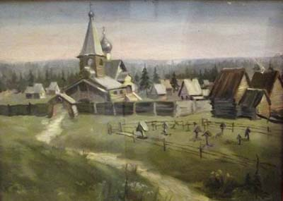
На высоком правом берегу реки Гуслица с давних времен находилось небольшое поселение Высокое. Располагалось оно вблизи границ трех княжеств: Московского, Рязанского и Владимирского.
Высокое стало вотчиной московских князей. Оно упоминается в духовных грамотах Ивана Калиты (1328г.), Дмитрия Донского (1359г.), его сына Василия Дмитриевича (1423, 1424гг.)
В 16 веке в Высоком была построена деревянная церковь во имя Георгия Победоносца и село стали называть Егорье – Высокое, а волость, центром которого оно было Высоцкой.
В город Егорьевск село было преобразовано в 1778 г. в результате административных реформ Екатерины Второй.

Задача 1
Называемый сегодня город Егорьевск впервые был упомянут как село Егорий-Высокий в 1328 году, а городом Егорьевск был назван позже, в 1778 году. В каком веке появился город Егорьевск? И сколько лет прошло с того времени, как село было переименовано в город?

Задача 2
Сколько всего домов насчитывалось в Егорьевске в 1802 году, если купеческих и мещанских было 179, дворянских – 2, церковнослужительских и обывательских – 39?
Задача 3
В 1871 году в городе Егорьевске стала меняться архитектура зданий, поменялись торговые отношения. Сколько лет прошло с тех пор, как образовалось село до того момента, как начались преобразования, если известно, что село образовалось в 1328 году?

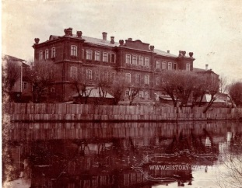
В середине 19 века в городе Егорьевск была построена бумагопрядильная фабрика. Ее основателем стал сын купца, Савелий Хлудов.

Задача 4
В 1845 году была построена бумагопрядильная фабрика, в 1918 Хлудовская фабрика стала принадлежать государству. Сколько лет прошло с момента постройки фабрики до передачи ее государству.

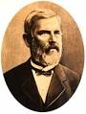
Задача 5
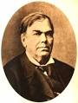
В 1855 году скончался Савелий Хлудов, но через 6 лет после смерти, к управлению приступили его братья: Алексей и Герасим. В каком году у руля семейного бизнеса встали братья, Алексей и Герасим?
Задача 6
Егорьевская бумагопрядильная фабрика изготавливала 60 пудов пряжи в день. Сколько пудов пряжи фабрика изготавливала за неделю?
Задача 7
На бумагопрядильной фабрике, принадлежавшей А. И. Хлудову, трудилось 300 человек. На всех работников приходилось 15 000 веретён. Сколько веретён приходилось на каждого работника?

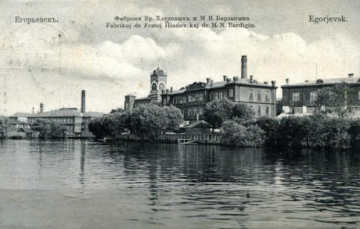
Фабрика Хлудовых стала одной из самых крупных ткацко-отделочных предприятий, находившихся в центральной части России. Основание этой фабрики положило начало созданию в дальнейшем прядильно-ткацко-отделочных комбинатов в Подмосковье.

Задача 8
В 1825 году на ткацкой фабрике братьев Хлудовых появились станки, а через 2 года всё оборудование перевели на автоматическое. В каком году и в каком веке всё оборудование фабрики стало автоматическим?

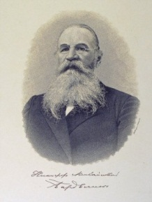
Никифор Михайлович Бардыгин – крупный русский фабрикант, купец первой гильдии, общественный деятель и меценат, Егорьевский городской голова(1872-1901). Никифору Михайловичу Бардыгину пришлось принять город в должности городского головы в 1872 году.
C этих пор начинается третья, новейшая часть истории города Егорьевска. Никифор Михайлович был городским головой бессменно 29 лет, а с 1886 г. по 1889 председателем земской управы, с 1881 г. был соборным старостою, — и на всех поприщах им сделано очень много.

Задача 9
В каком возрасте скончался Никифор Михайлович Бардыгин, если родился он 17 апреля 1835 года, а умер – 26 ноября 1901?
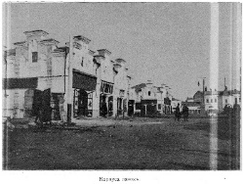
Задача 10
Город Егорьевск вытянут вдоль старинного Касимовского тракта. Центр города построен по регулярному плану в 18 веке. Сколько веков центральной части города в настоящее время?

Задача 11
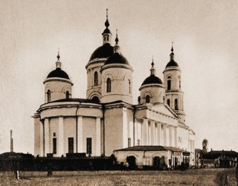
Раньше на улице Советской возвышался величественный Успенский собор, вмещавший до 5000 тысяч человек. В Егорьевске проживало 9000 человек. Сколько человек не сможет попасть в собор?

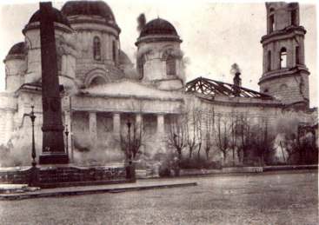
Задача 12
Успенский собор в Егорьевске был построен в 1839 году, и взорван в 1937 году, так как он мешал уличному движению. Сколько лет простоял Успенский собор?

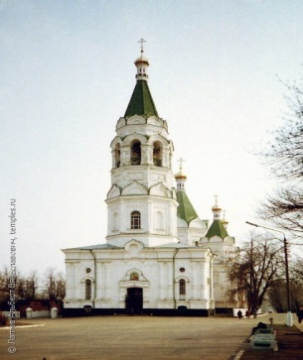
Задача 13
На пересечении улиц Александра Невского и Советской был построен собор Александра Невского. Он построен в 1897 году, а колокольня пристроена в 1913 году. Сколько лет спустя построили колокольню? Сколько лет храму Александра Невского в настоящее время?

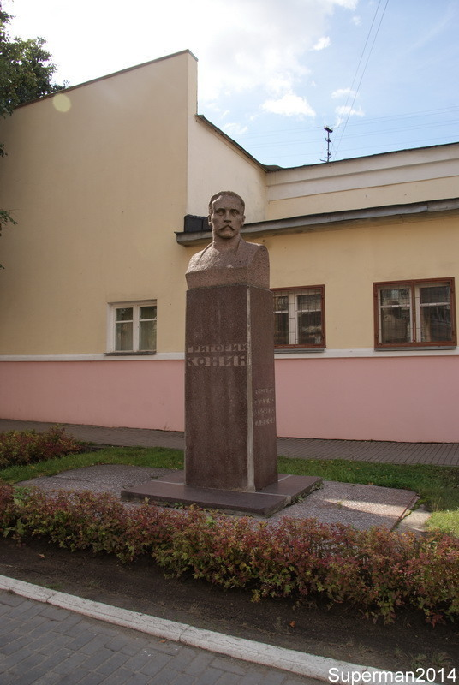
Задача 14
Памятник Григория Конина построен в 1929 году, расположенного на улице Советской около Дворца культуры. Сколько лет будет памятнику в 1989 г., 2016 г., 2116 г., 3016 г.?

Задача 15
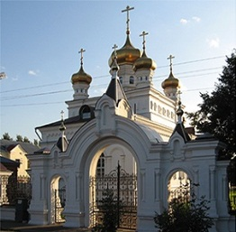
Храм Георгия Победоносца, расположенный в настоящее время по улице Карла Маркса, был построен в 1887 году. В каком году храму исполнится 500 лет?

Задача 16
В Егорьевске есть художественный музей, имеющий 2 отдела. Он был основан в 1911 году. С 1946 года музей располагался в бывшем доме купца Кулакова. Через сколько лет музей переехал в дом купца Кулакова? Сколько лет назад был основан музей?

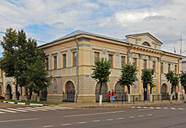
Далее музей в 1989 году был передан в полуразвалившийся особняк купца Никитина. Через сколько лет музей был передан в особняк купца Никитина после основания?

Задача 17
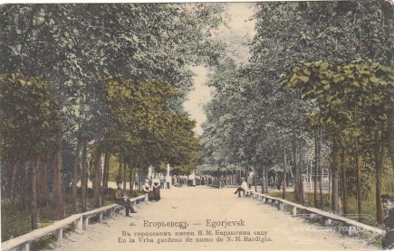
На пересечении Профсоюзной и Советской сохранился городской парк, разбитый в середине 19 века. Сколько веков назад был основан городской парк?

Задача 19
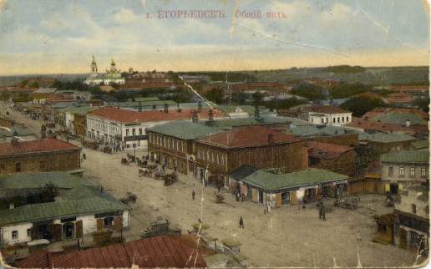
В деревню Голубевой число дворов на 8, а жителей на 38 меньше, чем в Ефремовской.
Сколько дворов и сколько жителей в каждой деревне, если всего в них 14 дворов и 60 жителей?

Задача 20
Село Высокое преобразовано в уездный город Егорьевск в 1778г. По сведениям «экономического примечания во время генерального межевания земель», значится, что в то время в г. Егорьевске было 106 дворов, где проживало 585 душ населения, причем душ женского пола было на 15 больше, чем мужского. Сколько душ женского пола и сколько мужского пола проживало в г. Егорьевске по данным 1778 года? Какое условие в задаче лишнее?
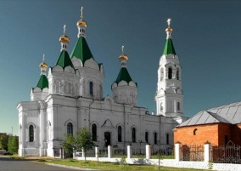
Задача 21
Собор Александра Невского. Возведение храма в 1879 г. приурочено к одному из покушений на императора Александра Николаевича.
Сколько лет Собору Александра Невского с начала его возведения?
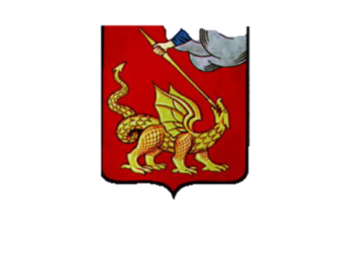
Задача 22
В 1779 г. город Егорьевск получил герб. Сколько лет у города существует герб?

Задача 23
Одним из самых интересных общеразвивающих мест Егорьевска по праву считается ДК имени Конина и расположенный рядом с ним парк. Здание дворца, хоть и было построено не так давно – в 1929 г., все же буквально во всем пропитано духом истории. Выдающийся архитектор Владимир Алексеевич Щуко сотворил это чудо в конструктивистском стиле.
Сколько лет данному зданию с начала его построения.
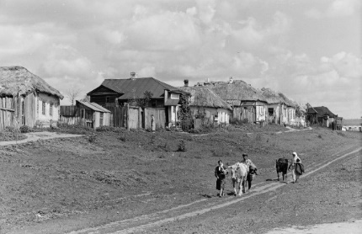
Задача 24
В 1856 г. в Егорьевске проживало около 5600 жителей, а в 2021 г. проживало 71 686 жителей. На сколько больше жителей в 2021 году, чем в 1856 г.?

Приложение 2 (титульная страница)

Егорьевск в задачах
к 245-летию
Проект выполнили

Учащиеся 8 Б класса
МОУ гимназии № 10:

Шония Сергей и Акопян Эдгард

Руководитель проекта:

учитель математики
Пальчевская Людмила Геннадиевна

